Leones Gelato
Lange Gasse 78, 1080 Wien
Mo – So: 11.30 – 22 Uhr
Bei Schönwetter bis 23 Uhr

Freisingergasse 1, 1010 Wien Mo -Sa: 12 – 20 Uhr Bei Schönwetter bis 21 Uhr Sonn- und feiertags: 13 – 18.30 Uhr

Praterstraße 16, 1020 Wien
Mo – So: 12 – 20 Uhr Bei Schönwetter bis 21 Uhr
Online
www.leones.at
www.facebook.com/LeonesGelato
www.instagram.com/leones_gelato

Pressemitteilung | Wien am 15.07.2019
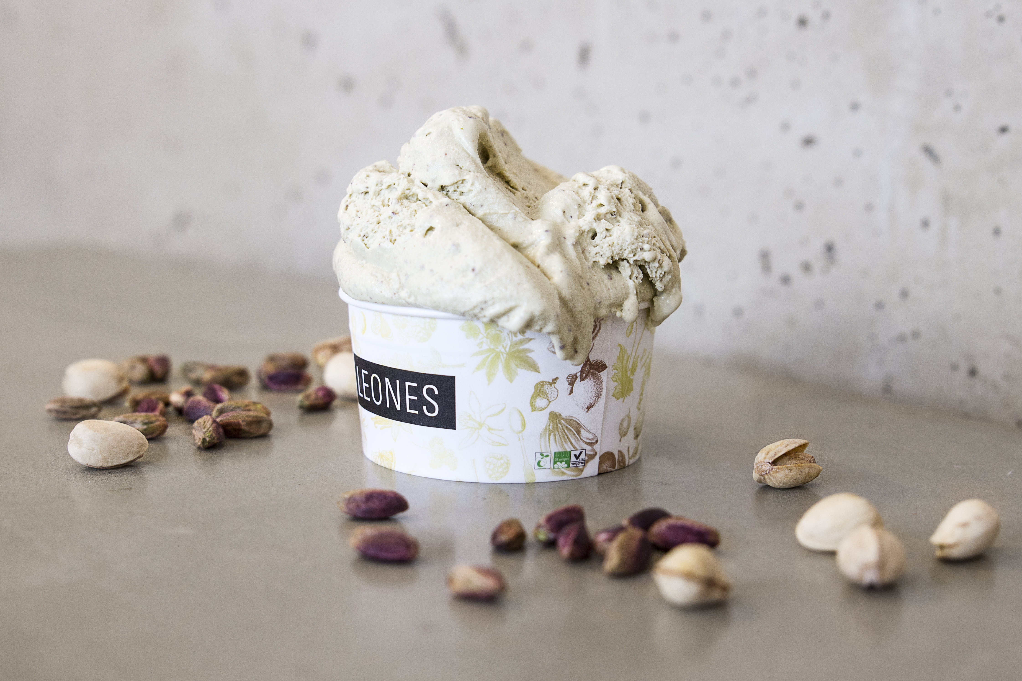
Eismacher Giorgio Leone gibt Tipps für den Sommerurlaub:
Den besten Eissalon am Urlaubsort finden – 5 Tipps für richtig gutes, naturbelassenes Eis.
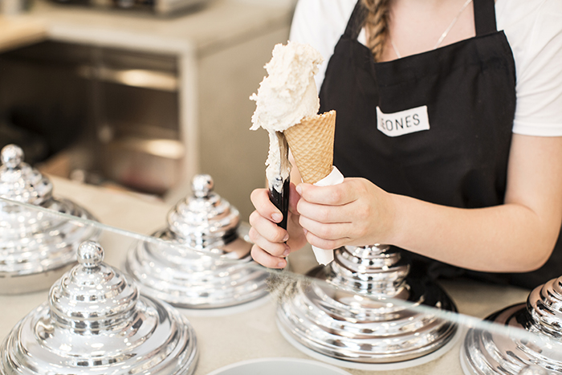
Giorgio Leone vom Eissalon Leones Gelato macht traditionelles italienisches Slow-Food-Eis aus frischen, natürlichen Zutaten ohne künstliche Zusatzstoffe. Rechtzeitig zur Urlaubssaison verrät er, woran man sofort erkennt, ob ein Eissalon Wert auf gute Qualität legt und das Eis aus natürlichen Zutaten herstellt.


Woran erkennt man gutes Eis aus natürlichen Zutaten?
Eismacher Giorgio Leone verrät seine Insider-Tipps, wie man bei einem Eissalon sehr schnell merkt, was einen erwartet: „Wir haben auf unseren Reisen durch Süditalien, schon bevor wir selbst wussten, wie man Eis macht, einen Spürsinn für gute Eissalons entwickelt. Weil wir so gerne Eis essen und immer auf der Suche nach dem besten Eis des Ortes waren.“ Oft reicht schon ein kurzer Blick Richtung Eisvitrine, um hochwertiges, handwerklich hergestelltes Eis von Massenware zu unterscheiden.

Tipp #1: Welche Farbe hat das Eis?
Starke unnatürliche Farbtöne, wie mintgrünes Pistazieneis, blaues Eis oder grelle Pinktöne weisen auf den Einsatz von Farbstoffen hin. Der Einsatz von Farbstoffen bedeutet meist, dass der Eismacher auch vor dem Einsatz von Aromastoffen nicht zurückschreckt.

Tipp #2: Wie wird das Eis präsentiert?
Aufgetürmte Eisberge in einer offenen Vitrine sind ein Hinweis für den exzessiven Einsatz von Stabilisatoren.

Tipp #3: Wie sieht die Eisvitrine aus?
Sieht man das Eis in einer offenen Vitrine, oder ist es unter Deckeln in sogenannten Pozzetti versteckt? Diese Pozzetti-Vitrinen sind ein Qualitätsmerkmal, weil das Eis hier perfekt gekühlt und geschützt vor Luft und Licht bleibt.

Tipp #4: Welche Eissorten gibt es?
Sorten wie Schlumpfeis, Smarties, Cookies, etc. sind eingetragene Markenzeichen, die von Industriefirmen als halbfertige Mischungen angeboten werden. Eissalons, die solche Sorten anbieten, arbeiten nicht ausschließlich mit natürlichen Zutaten in ihrer reinen Form.

Tipp #5: Gibt es Sortenschilder und wie sehen diese aus?
Wenn die Eissorten in der Vitrine kleine Schilder haben, die mit Logo oder Namen eines Zulieferers versehen sind, werden höchstwahrscheinlich auch die halbfertigen Mischungen dieses Lieferanten für das Eis verwendet.
Pressekontakt
Lisa Leone
T +43 676 913 93 04
lisa@leones.at

Über Giorgio Leone.
Giorgio mochte Eis schon immer, aber richtig verliebt hat er sich erst in Süditalien – da hat er vor 10 Jahren zum ersten Mal unverfälschtes Eis gegessen. Der natürliche, pure Geschmack sanft gerösteter Nüsse und frischer Früchte war für ihn kein Vergleich zu dem Eis mit den flachen, immer gleichen industriellen Aromen, das er von klein auf kannte. Er begann daraufhin, in seiner Küche selber Eis herzustellen und die besten Zutaten dafür zu suchen.

Über Leones Gelato.
Lisa und Giorgio Leone eröffneten 2015 ihren ersten Eissalon Leones Gelato in der Lange Gasse 78 im 8. Bezirk in Wien. Leones Gelato setzt auf hochwertige, regionale Zutaten, vorwiegend in Bio-Qualität und auf Genuss ohne Kompromisse. Das Eis wird täglich frisch hergestellt – immer 12 Sorten, die je nach Saison und Verfügbarkeit der Zutaten wechseln. Das Sortiment umfasst sowohl beliebte Eis-Klassiker, wie Vanille und Pistazie, als auch Sorbets und veganes Eis. Seit 2016 gibt es Leones Gelato auch in der Praterstraße 16 im 2. Bezirk und im Handel bei Julius Meinl am Graben. Im Mai 2019 eröffnet der dritte Standort in der Freisingergasse 1 im 1. Bezirk. Mit dem Gelato-Catering Angebot kommt das biozertifizierte Eis auch zu Hochzeiten und Veranstaltungen in Wien und Umgebung.

